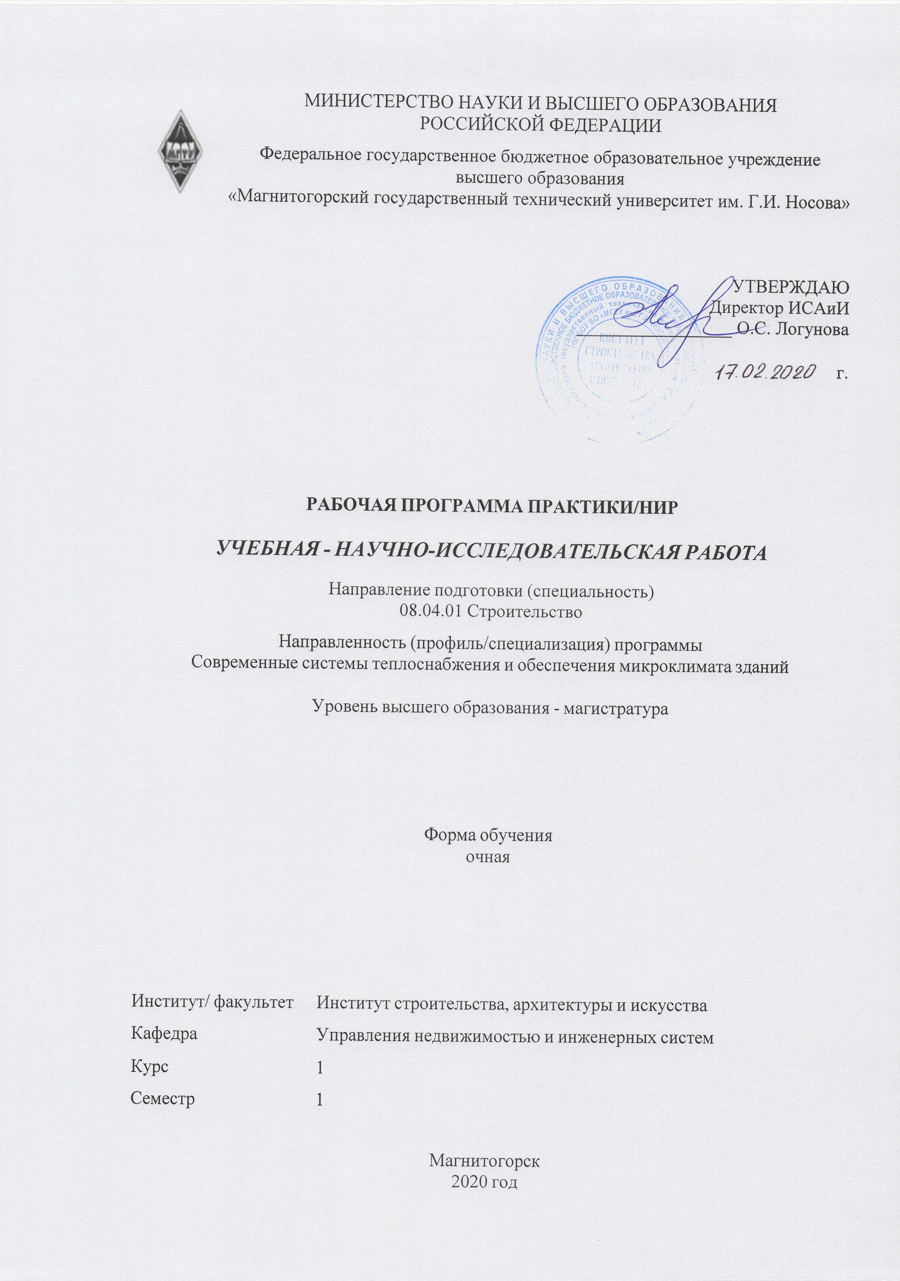

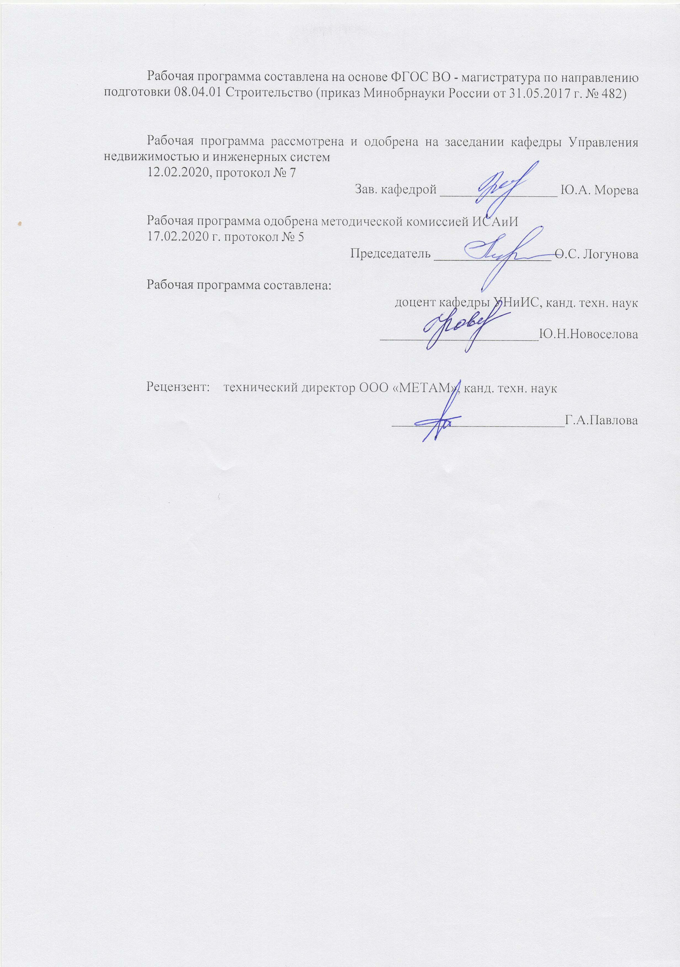

|  |
| --- |
| **1** **Цели** **практики/НИР** |
| - закрепление теоретических знаний, получаемых в аудиторных занятиях;  - приобретение навыков научных исследований по специальности;  - формирование у студентов магистратуры способностей и умений самостоятельно решать на современном уровне научно-технические задачи в области строительства для разработки на высоком научном уровне выпускной квалификационной работы в виде магистерской диссертации. |
| **2** **Задачи** **практики/НИР** |
| - изучение и анализ научно-технической информации, отечественного и зарубежного опыта по профилю деятельности;  -разработка рабочих планов и программ проведения научных исследований и технических разработок, подготовка отдельных заданий для исполнителей;  -сбор, обработка, анализ и систематизация научно-технической информации по теме исследования;  - постановка научно-технической задачи, выбор методических способов и средств ее решения;  -разработка методики и организация проведения экспериментов и испытаний, анализ их результатов;  -подготовка научно-технических отчетов, обзоров, публикаций по результатам выполненных исследований;  -разработка физических и математических моделей исследуемых процессов, явлений и объектов, относящихся к профессиональной сфере;  -фиксация и защита объектов интеллектуальной собственности;  -управление результатами научно-исследовательской деятельности и коммерциализация прав на объекты интеллектуальной собственности. |
|  |
| **3** **Место** **практики/НИР** **в** **структуре** **образовательной** **программы** |
| Для прохождения практики/НИР необходимы знания (умения, владения), сформированные в результате изучения дисциплин/ практик: |
| Гидравлические режимы трубопроводных систем  Методология и методы научного исследования  Организация проектно-изыскательской деятельности  Основы научной коммуникации  Порядок подготовки проектной документации на инженерные сети  Специальные разделы прикладной теплотехники и гидроаэродинамики  Теория и практика современных систем отопления  Тепломассообменные процессы в оборудовании систем теплоснабжения и вентиляции |
| Знания (умения, владения), полученные в процессе прохождения практики/НИР будут необходимы для изучения дисциплин/практик: |
| Виды экспериментальных исследований в области теплоснабжения и вентиляции |
| Нормативная база проектирования , монтажа и эксплуатации систем теплоснабжения и вентиляции |
| Производственная - технологическая практика |
| Способы эффективной вентиляции зданий |
| Экономическая оценка систем теплоснабжения и вентиляции |
| Основы BIM-проектирования |
| Производственная - научно-исследовательская практика |
| Теория и практика создания систем климатизации зданий |

|  |  |
| --- | --- |
| **4** **Место** **проведения** **практики/НИР** | |
| По месту учебы | |
| Способ проведения практики/НИР: стационарная | |
| Практика/НИР осуществляется дискретно | |
|  |  |
| **5** **Компетенции** **обучающегося,** **формируемые** **в** **результате** **прохождения**  **практики/НИР** **и** **планируемые** **результаты** **обучения** | |
| В результате прохождения практики/НИР обучающийся должен обладать следующими компетенциями: | |
| Код индикатора | Индикатор достижения компетенции |
| ОПК-1 Способен решать задачи профессиональной деятельности на основе использования теоретических и практических основ, математического аппарата фундаментальных наук | |
|
| ОПК-1.2 | Решает типовые задачи в профессиональной деятельности на основе использования теоретических и практических основ |
| ОПК-1.1 | Решает инженерные задачи с помощью математического аппарата |
| ОПК-2 Способен анализировать, критически осмысливать и представлять информацию, осуществлять поиск научно-технической информации, приобретать новые знания, в том числе с помощью информационных технологий | |
|
| ОПК-2.3 | Использует средства прикладного программного обеспечения для обоснования результатов решения задачи профессиональной деятельности |
| ОПК-2.2 | Оценивает достоверность научно-технической информации о рассматриваемом объекте |
| ОПК-2.1 | Осуществляет сбор и проводит систематизацию научно- технической информации о рассматриваемом объекте, в т.ч. с использованием информационных технологий |
| ОПК-3 Способен ставить и решать научно-технические задачи в области строительства, строительной индустрии и жилищно-коммунального хозяйства на основе знания проблем отрасли и опыта их решения | |
|
| ОПК-3.2 | Осуществляет сбор и проводит систематизацию информации об опыте решения научно-технической задачи в сфере профессиональной деятельности |
| ОПК-3.1 | Формулирует научно-технической задачи в сфере профессиональной деятельности на основе знания проблем отрасли и опыта их решения |
| ОПК-5 Способен вести и организовывать проектно-изыскательские работы в области строительства и жилищно-коммунального хозяйства, осуществлять техническую экспертизу проектов и авторский надзор за их соблюдением | |
|
| ОПК-5.2 | Осуществляет экспертизу проектной и рабочей документации на соответствие требованиям нормативно-технических документов |
| ОПК-5.1 | Осуществляет подготовку заданий для разработки проектной документации |
| ОПК-6 Способен осуществлять исследования объектов и процессов в области строительства и жилищно-коммунального хозяйства | |
|
| ОПК-6.2 | Проводит документирование результатов исследований, оформление отчётной документации |
| ОПК-6.1 | Выполняет и контролирует выполнение исследований информации об объекте профессиональной деятельности |

|  |  |  |  |  |  |
| --- | --- | --- | --- | --- | --- |
| **6.** **Структура** **и** **содержание** **практики/НИР** | | | | | |
| Общая трудоемкость практики/НИР составляет 3 зачетных единиц 108 акад. часов, в том числе:  – контактная работа – 2,1 акад. часов:  – самостоятельная работа – 105,9 акад. часов; | | | | |  |
| №  п/п | Разделы (этапы) и содержание практики | Семестр | Виды работ на практике,  включая самостоятельную работу | Код компетенции | |
| 1. | Предварительный этап | 1 | Ознакомление с целями и задачами практики | ОПК-1.1, ОПК-1.2, ОПК-2.1, ОПК-2.2, ОПК-2.3, ОПК-3.1, ОПК-3.2, ОПК-5.1, ОПК-5.2, ОПК-6.1, ОПК-6.2 | |
| 2. | Основной этап | 1 | Выбор направления научного исследования. Поиск литературы по теме исследования. Сбор и систематизация материала. Планирование экспериментальной части исследования. Подготовка тезисов доклада к научной конференции | ОПК-1.1, ОПК-1.2, ОПК-2.1, ОПК-2.2, ОПК-2.3, ОПК-3.1, ОПК-3.2, ОПК-5.1, ОПК-5.2, ОПК-6.1, ОПК-6.2 | |
| 3. | Заключительный этап | 1 | Окончание написания отчета по практике. Проведение анализа выбранного научного направления. Подготовка к написанию тезисов доклада и научной статьи. | ОПК-1.1, ОПК-1.2, ОПК-2.1, ОПК-2.2, ОПК-2.3, ОПК-3.1, ОПК-3.2, ОПК-5.1, ОПК-5.2, ОПК-6.1, ОПК-6.2 | |
| 4. | Аттестация | 0 |  |  | |

|  |  |  |  |
| --- | --- | --- | --- |
| **7** **Оценочные** **средства** **для** **проведения** **промежуточной** **аттестации** **по** **практике/НИР** | | | |
| Представлены в приложении 1. | | | |
|  |  |  |  |
| **8** **Учебно-методическое** **и** **информационное** **обеспечение** **практики/НИР** | | | |
| **а) Основная литература:** | | | |
| 1.Мокий, М. С. Методология научных исследований: учебник для магистратуры / М. С. Мокий, А. Л. Никифоров, В. С. Мокий; - Москва: Юрайт, 2019. - 255 с. - ISBN 978-5-9916-1036-0. - Текст: электронный // ЭБС Юрайт [сайт]. - URL: https://www.biblio-online.ru/bcode/432110- Режим доступа : по подписке.  2. Горелов, Н. А. Методология научных исследований: учебник и практикум для бакалавриата и магистратуры / Н. А. Горелов, Д. В. Круглов, О. Н. Кораблева. - 2-е изд., перераб. и доп. - Москва: Издательство Юрайт, 2019. - 365 с. - (Бакалавр и магистр. Академический курс). - ISBN 978-5-534-03635-0. -электронный // ЭБС Юрайт [сайт]. - URL: https://www.biblio-online.ru/bcode/433084  3.Кувшинов Ю.Я., Энергосбережение в системе обеспечения микроклимата зданий / Кувшинов Ю.Я. - М. : Издательство АСВ, 2010. - 320 с. - ISBN 978-5-93093- 760 - Текст : электронный // ЭБС "Консультант студента" : [сайт]. - URL : https://www.studentlibrary.ru/book/ISBN978593093760.html (дата обращения: 30.09.2020). - Режим доступа : по подписке. | | | |
|  |  |  |  |
| **б) Дополнительная литература:** | | | |
| 1. Кальченко, А. А. Планирование эксперимента и обработка результатов с использованием ЭВМ : учебное пособие / А. А. Кальченко, К. Г. Пащенко ; МГТУ. - Магнитогорск : МГТУ, 2017. - 1 электрон. опт. диск (CD-ROM). - Загл. с титул. экрана. - URL: https://magtu.informsystema.ru/uploader/fileUpload? name=3044.pdf&show=dcatalogues/1/1135031/3044.pdf&view=true (дата обращения: 14.05.2020). - Макрообъект. - Текст : электронный. - Сведения доступны также на CD- ROM | | | |
|  |  |  |  |
| **в) Методические указания:** | | | |
| 1. Рябчикова, Е. С. Теория и техника инженерного эксперимента : учебно- методическое пособие / Е. С. Рябчикова, М. Ю. Рябчиков. - Магнитогорск : МГТУ, 2015. - 1 электрон. опт. диск (CD-ROM). - Загл. с титул. экрана. - URL: https://magtu.informsystema.ru/uploader/fileUpload? name=1482.pdf&show=dcatalogues/1/1124009/1482.pdf&view=true (дата обращения: 14.05.2020). - Макрообъект. - Текст : электронный. - Сведения доступны также на CD- ROM. | | | |
|  |  |  |  |
| **г)** **Программное** **обеспечение** **и** **Интернет-ресурсы:** | | | |
|  | | | |
|
|  |  |  |  |
| **Программное обеспечение** | | | |
|  | Наименование ПО | № договора | Срок действия лицензии |
|  | MS Windows 7 Professional(для классов) | Д-1227-18 от 08.10.2018 | 11.10.2021 |
|  |
|  | 7Zip | свободно распространяемое ПО | бессрочно |
|  | MS Office 2007 Professional | № 135 от 17.09.2007 | бессрочно |
|  | Adobe Photoshop CS 5 Academic Edition | К-113-11 от 11.04.2011 | бессрочно |
|  | CorelDraw X3 Academic Edition | №144 от 21.09.2007 | бессрочно |

|  |  |  |  |
| --- | --- | --- | --- |
| **Профессиональные базы данных и информационные справочные системы** | | | |
|  | Название курса | Ссылка |  |
|  | Электронная база периодических изданий East View Information Services, ООО «ИВИС» | https://dlib.eastview.com/ |  |
|  |  |
|  | Национальная информационно-аналитическая система – Российский индекс научного цитирования (РИНЦ) | URL: https://elibrary.ru/project_risc. asp |  |
|  | Поисковая система Академия Google (Google Scholar) | URL: https://scholar.google.ru/ |  |
|  | Информационная система - Единое окно доступа к информационным ресурсам | URL: http://window.edu.ru/ |  |
|  | Российская Государственная библиотека. Каталоги | https://www.rsl.ru/ru/4readers /catalogues/ |  |
|  | Электронные ресурсы библиотеки МГТУ им. Г.И. Носова | http://magtu.ru:8085/marcweb 2/Default.asp |  |
|  | Университетская информационная система РОССИЯ | https://uisrussia.msu.ru |  |
| **9** **Материально-техническое** **обеспечение** **практики/НИР** | | | |
| Помещения для самостоятельной работы: Персональные компьютеры с пакетом MS Office, выходом в Интернет и с доступом в электронную информационно-образовательную среду университета.  Помещения для хранения и профилактического обслуживания учебного оборудования: Шкафы и стеллажи для хранения учебно-методической документации, учебного оборудования и учебно-наглядных пособий; инструменты и оборудование для обслуживания процесса практики. | | | |

**Приложение1.Оценочные средства для проведения промежуточной аттестации**

**а) Планируемые результаты обучения и оценочные средства для проведения промежуточной аттестации:**

|  |  |  |
| --- | --- | --- |
| **Код индикатора** | **Индикатор достижения компетенции** | **Оценочные средства** |
| ОПК-1: Способен решать задачи профессиональной деятельности на основе использования теоретических и практических основ, математического аппарата фундаментальных наук | | |
| ОПК-1.1: | Решает инженерные задачи с помощью математического аппарата | Задание на практику   1. Изучить порядок, теоретические основы и методику проведения научного исследования 2. Изучить основную проблематику современных систем теплоснабжения и обеспечения микроклимата зданий. |
| ОПК-1.2: | Решает типовые задачи в профессиональной деятельности на основе использования теоретических и практических основ | Задание на практику   1. Изучить методы анализа и систематизации информации по теме исследования. 2. Произвести сбор, анализ и систематизацию информации по теме исследования. 3. Произвести обзор публикаций в области систем теплоснабжения, вентиляции и кондиционирования а также патентной документации РФ и других стран 4. Выполнить теоретическое исследование по выбранной теме . 5. Подготовить промежуточный отчет |
| ОПК-2: Способен анализировать, критически осмысливать и представлять информацию, осуществлять поиск научно-технической информации, приобретать новые знания, в том числе с помощью информационных технологий | | |
| ОПК-2.1: | Осуществляет сбор и проводит систематизацию научно-технической информации о рассматриваемом объекте, в т.ч. с использованием информационных технологий | Задание на практику **:**   1. Составить план и методику проведения эксперимента. 2. Подготовить материальную и техническую базу для проведения экспериментального исследования.  |  |  | | --- | --- | | Раздел отчета | Общие требования к содержанию разделов отчета | | Титульный лист | Оформить в соответствии с приложением 1, обязательно наличие подписей студента и руководителя практики от предприятия (с указанием Ф.И.О., должности) | | Содержание | С указанием страниц | | Введение | Кратко изложить цель и задачи НИР, указать место и сроки проведения работы (наименование, организационно-правовая форма и местоположение предприятия, юридический адрес, информационный сайт); отметить, на каких предприятиях ранее осуществлялась подготовка | | Основная часть | Текст рекомендуется сопровождать поясняющими схемами, графиками, фотографиями, приветствуется информация в табличной форме; изложить индивидуальное задание (при наличии такового) и отразить выполнение программы НИР. | | Заключение | Стоит отметить, какой опыт дала практика, чему научился студент, чем заинтересовался, какие знания, полученные в университете, особенно пригодились; отразить свою точку зрения относительно необходимости постоянной самостоятельной работы по повышению своей квалификации  высказать свое мнение относительно организации труда, оборудования, отразить прогрессивные ресурсосберегающие технологии и оборудование, состояние ТБ. | | Список использованных источников | В соответствии с установленными правилами. | | Приложения | Рекомендуется вынести вприложения копии чертежей, рекламно-информационные листы, прайс-листы на оборудование, материалы и тому подобное, если они не являются коммерческой тайной предприятия |   Ориентировочный объем отчета 25-30 страниц |
| ОПК-2.2: | Оценивает достоверность научно-технической информации о рассматриваемом объекте | Задание на практику **:**  1. Совместно с научным руководителем сформировать тему и определить объект научного исследования.  2. Определить цели и задачи исследования. |
| ОПК-2.3: | Использует средства прикладного программного обеспечения для обоснования результатов решения задачи профессиональной деятельности | Задание на практику **:**  1. Выбрать методы теоретического и экспериментального исследований.  2. Совместно с руководителем составить примерный календарный план выполнения работы. |
| ОПК-3: Способен ставить и решать научно-технические задачи в области строительства, строительной индустрии и жилищно-коммунального хозяйства на основе знания проблем отрасли и опыта их решения | | |
| ОПК-3.1: | Формулирует научно-технической задачи в сфере профессиональной деятельности на основе знания проблем отрасли и опыта их решения | Задание на практику **:**  1. Составить описание методики проведения эксперимента.  2. Составить описание и схему экспериментального стенда либо схему проведения натурных замеров на объекте, либо схему области граничных условий для численного эксперимента |
| ОПК-3.2: | Осуществляет сбор и проводит систематизацию информации об опыте решения научно-технической задачи в сфере профессиональной деятельности | Задание на практику **:**  1. Выполнить эксперимент.  2. Выполнить обработку и визуализацию экспериментальных данных |
| ОПК-5: Способен вести и организовывать проектно-изыскательские работы в области строительства и жилищно-коммунального хозяйства, осуществлять техническую экспертизу проектов и авторский надзор за их соблюдением | | |
| ОПК-5.1: | Осуществляет подготовку заданий для разработки проектной документации | Задание на практику:  1. Сделать выводы ,заключения и рекомендации, совместно с научным руководителем. |
| ОПК-5.2: | Осуществляет экспертизу проектной и рабочей документации на соответствие требованиям нормативно-технических документов | Задание на практику:  1. Подготовить письменный Итоговый отчет о результатах работы , содержащий обязательные разделы, согласно таблице , приведенной ниже. |
| ОПК-6: Способен осуществлять исследования объектов и процессов в области строительства и жилищно-коммунального хозяйства | | |
| ОПК-6.1: | Выполняет и контролирует выполнение исследований информации об объекте профессиональной деятельности | 1.Подготовить письменный отчет и проведенной НИР.  2. Доложить о полученных результатах проведенного исследования и их научной и практической ценности на специализированном научном семинаре кафедры. |
| ОПК-6.2: | Проводит документирование результатов исследований, оформление отчётной документации | Результат выступления на научном семинаре кафедры подтвердить протоколом, составленным по форме , приведенной ниже.  Форма протокола научного семинара кафедры  Федеральное государственное бюджетное образовательное учреждение  высшего профессионального образования  «Магнитогорский государственный технический  университет им. Г.И. Носова»  **П Р О Т О К О Л**  заседания специализированного научного семинара  по направлению подготовки магистров  08.04.01._Строительство_ ______________________  «____» _____________ 20__ № _______  *дата проведения заседания*  Председательствующий И.О. Фамилия  Секретарь И.О. Фамилия  Присутствовали: __ человек (список прилагается)  ПОВЕСТКА ДНЯ:  1.  2.  1. СЛУШАЛИ*: И.О. Фамилия: текст доклада*  ВЫСТУПИЛИ:  И.О. Фамилия: *Вопрос*  И.О. Фамилия: Вопрос  ПОСТАНОВИЛИ:  1.1.  1.2.  2. СЛУШАЛИ:  ВЫСТУПИЛИ:  ПОСТАНОВИЛИ:  Председательствующий Подпись И.О. Фамилия  Секретарь Подпись И.О. Фамилия. |

**б) Порядок проведения промежуточной аттестации, показатели и критерии оценивания:**

**Примерная структура и содержание пункта:**

Аттестация по дисциплине «Учебная - научно-исследовательская работа» проводится на основании защиты результатов исследования на научном семинаре. По итогам аттестации заполняется протокол заседания научного семинара и выставляются оценки «отлично», «хорошо», «удовлетворительно», «неудовлетворительно».

Критерии оценки:

– на оценку «отлично» (5 баллов)- обучающийся представляет материалы к защите в полном объеме, подтверждена публикация о результатах исследования в научных изданиях, сделан устный доклад о результатах исследования на научно-технической конференции МГТУ,

– на оценку «хорошо» (4 балла)- обучающийся представляет материалы к защите в полном объеме, но имеется неполное соответствие представленных к защите материалов с заданием, либо имеются замечания к выполненным расчетам, не подтверждена публикация о результатах исследования в научных изданиях, сделан устный доклад о результатах исследования на научно-технической конференции МГТУ;

– на оценку «удовлетворительно» (3 балла)- обучающийся представляет к защите неполные или некачественные материалы, отсутствует публикации о результатах исследования в научных изданиях, сделан устный доклад о результатах исследования на научно-технической конференции МГТУ,

– на оценку «неудовлетворительно» (2 балла)- у обучающегося отмечено отсутствие или несоответствие материалов индивидуальной теме магистерской диссертации, не сделан устный доклад о результатах исследования на научно-технической конференции МГТУ .

– на оценку «неудовлетворительно» (1 балл)- у обучающегося отмечено отсутствие или несоответствие материалов индивидуальной теме магистерской диссертации, не сделан устный доклад о результатах исследования на научно-технической конференции МГТУ, не оформлен отчет.